Argumentatiestructuren in het examen Nederlands
Fragmenten die horen bij de video van Arnoud Kuijpers: https://youtu.be/_arngXyPpCw

Fragment 1
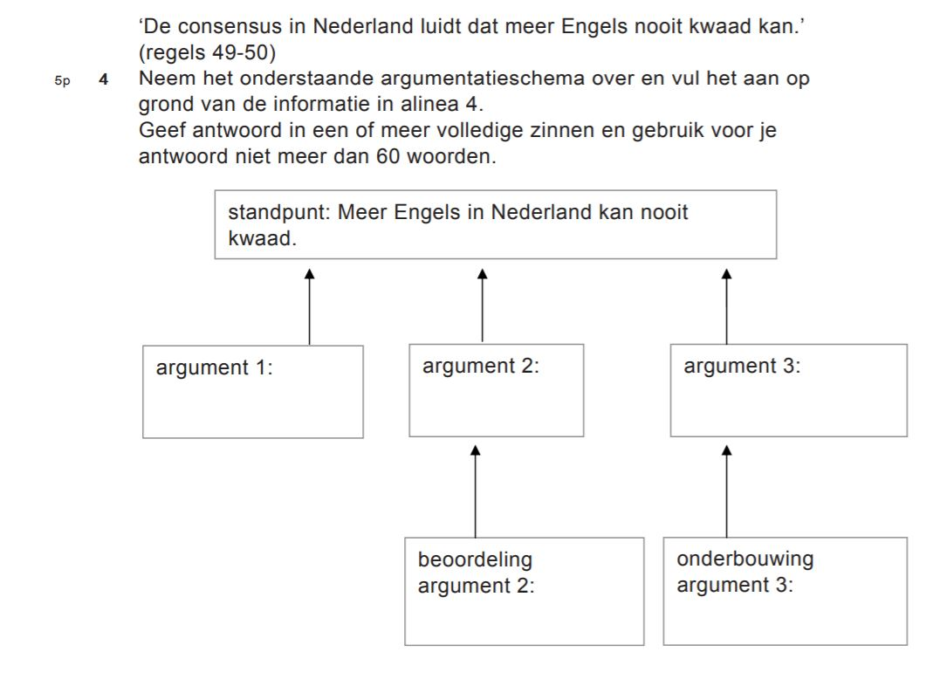

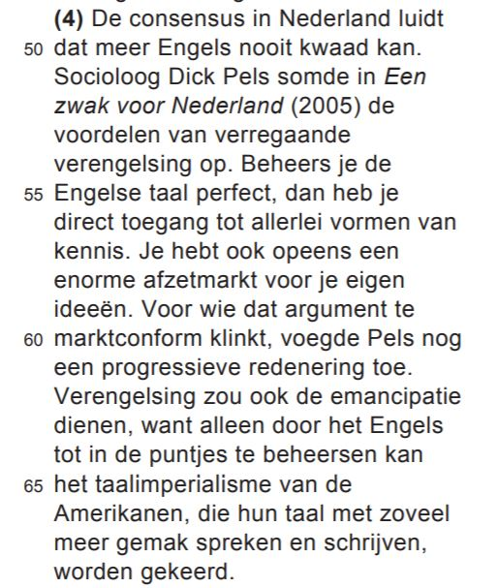

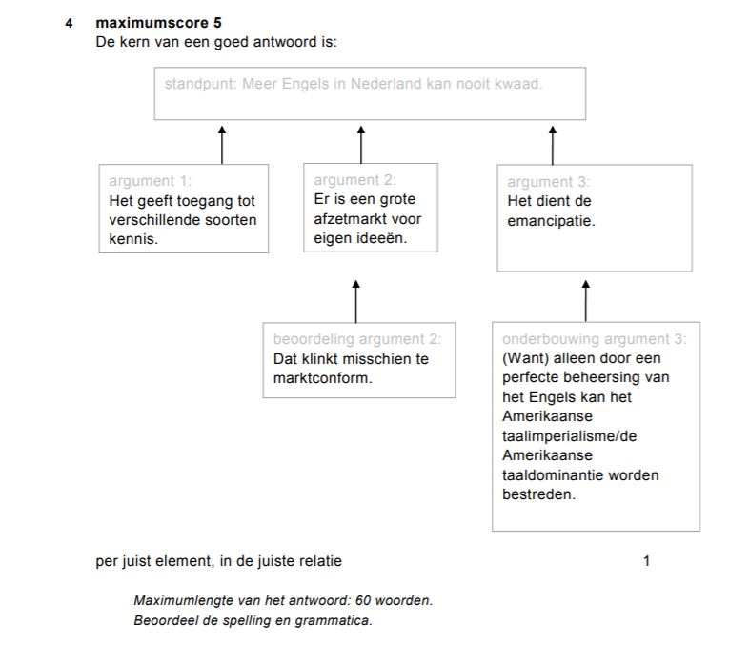

Bron: CSE Nederlands, havo 2017-2

Fragment 2
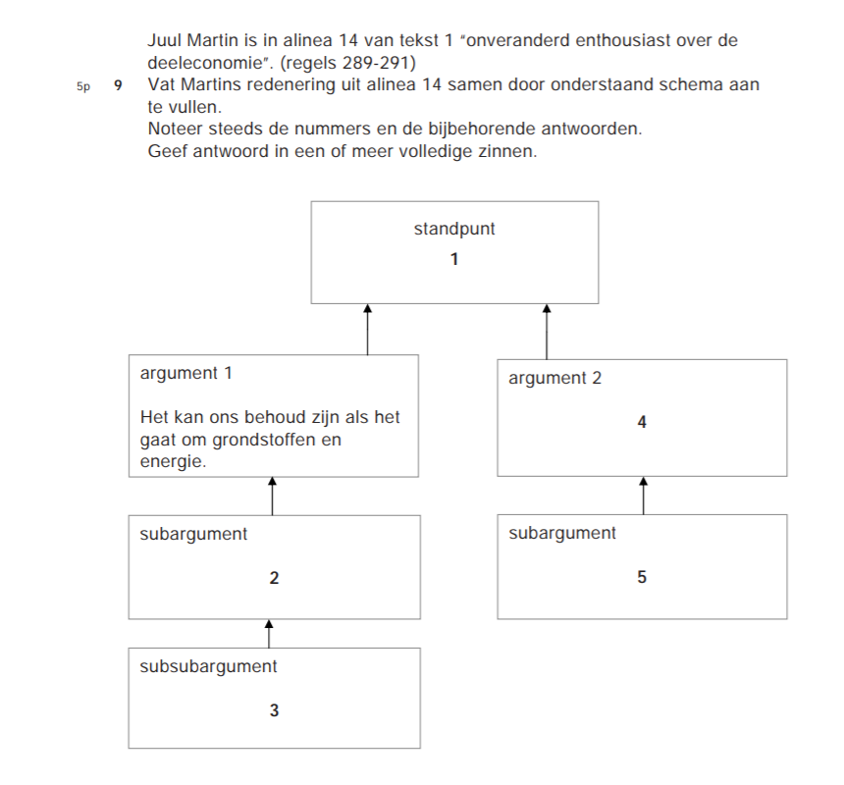

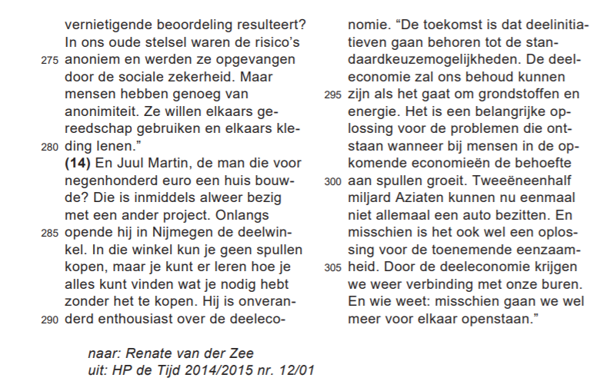

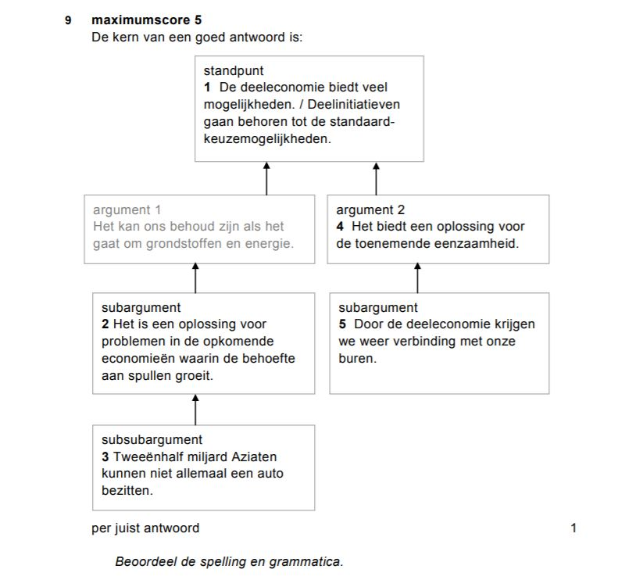

Bron: CSE Nederlands, havo 2018-1

